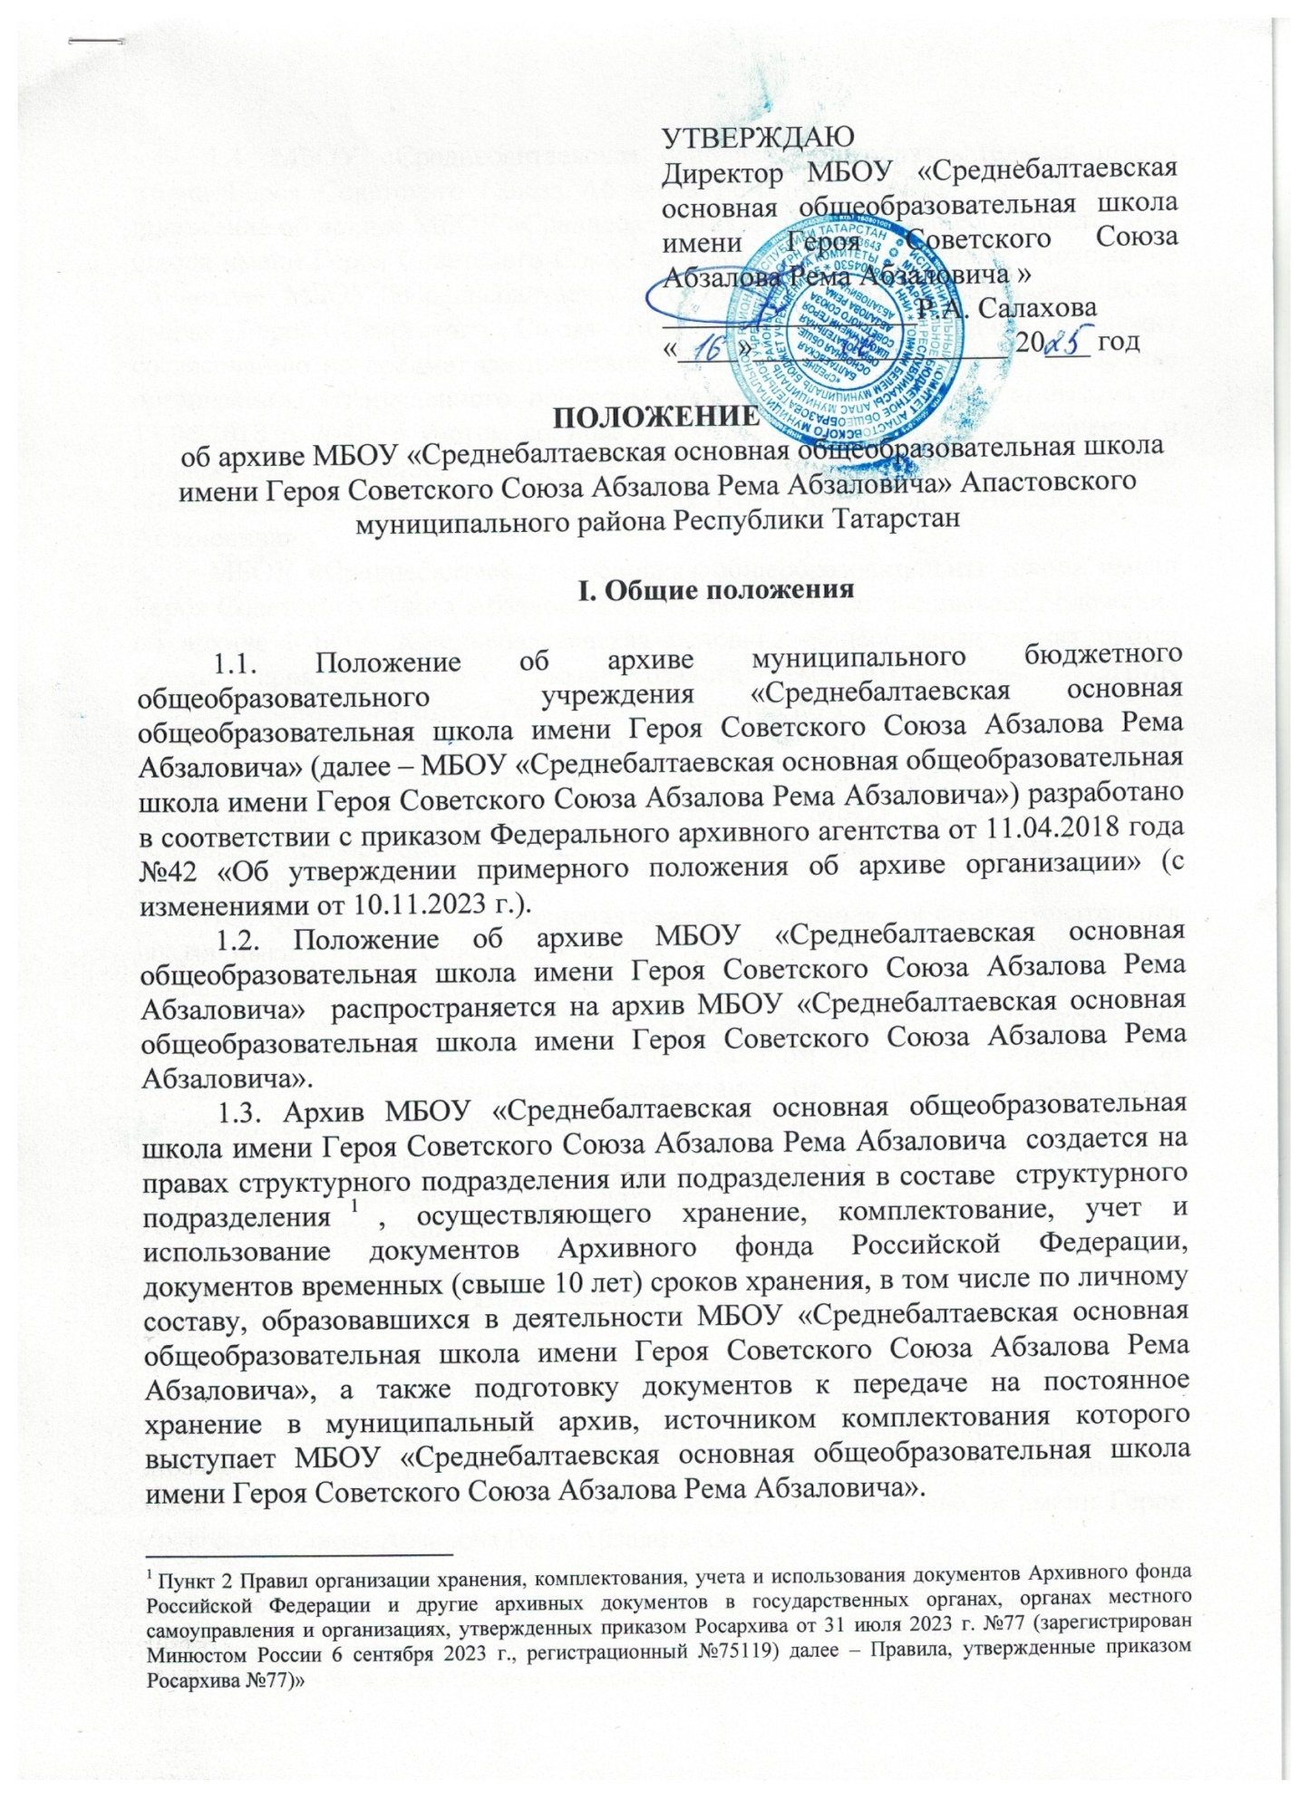

1.4. МБОУ «Среднебалтаевская основная общеобразовательная школа имени Героя Советского Союза Абзалова Рема Абзаловича» разрабатывает положение об архиве МБОУ «Среднебалтаевская основная общеобразовательная школа имени Героя Советского Союза Абзалова Рема Абзаловича». Положение об архиве МБОУ «Среднебалтаевская основная общеобразовательная школа имени Героя Советского Союза Абзалова Рема Абзаловича» подлежит согласованию на предмет соответствия его Примерному положению об архиве организации, утвержденного приказом Федерального архивного агентства от 11.04.2018 г. №42, с учетом состава документов, находящихся на хранении и подлежащих хранению в архиве МБОУ «Среднебалтаевская основная общеобразовательная школа имени Героя Советского Союза Абзалова Рема Абзаловича».
МБОУ «Среднебалтаевская основная общеобразовательная школа имени Героя Советского Союза Абзалова Рема Абзаловича» согласовывает положение об архиве МБОУ «Среднебалтаевская основная общеобразовательная школа имени Героя Советского Союза Абзалова Рема Абзаловича» с ЭПМК Государственного комитета Республики Татарстан по архивному делу.
После согласования положение об архиве МБОУ «Среднебалтаевская основная общеобразовательная школа имени Героя Советского Союза Абзалова Рема Абзаловича» утверждается директором МБОУ «Среднебалтаевская основная общеобразовательная школа имени Героя Советского Союза Абзалова Рема Абзаловича».
1.5.Архив МБОУ «Среднебалтаевская основная общеобразовательная школа имени Героя Советского Союза Абзалова Рема Абзаловича» в своей деятельности руководствуется Федеральным законом от 22.10.2004 № 125-ФЗ «Об архивном деле в Российской Федерации, законами, нормативными правовыми актами Российской Федерации, Законом Республики Татарстан «Об архивном деле в Республике Татарстан» от 20.07.2017 года №63, распорядительными документами, нормативно-методическими документами Федерального архивного агентства, Государственного комитета Республики Татарстан по архивному делу научно-методическими разработками ГБУ Государственного архива Республики Татарстан и настоящего положения.

II. Состав документов архива

МБОУ «Среднебалтаевская основная общеобразовательная школа имени Героя Советского Союза Абзалова Рема Абзаловича» хранит:
а) документы постоянного и временных (свыше 10 лет) сроков хранения, в том числе документы по личному составу, образовавшиеся в деятельности МБОУ «Среднебалтаевская основная общеобразовательная школа имени Героя Советского Союза Абзалова Рема Абзаловича»;
б) документы постоянного хранения и документы по личному составу фонда МБОУ «Среднебалтаевская основная общеобразовательная школа имени Героя Советского Союза Абзалова Рема Абзаловича» – предшественников;
в) архивные фонды личного происхождения (при наличии);
г) фонда пользования (архива) (при наличии)
д) справочно-поисковые средства к документам и учетные документы МБОУ «Среднебалтаевская основная общеобразовательная школа имени Героя Советского Союза Абзалова Рема Абзаловича».

III. Задачи архива

3. К задачам архива МБОУ «Среднебалтаевская основная общеобразовательная школа имени Героя Советского Союза Абзалова Рема Абзаловича» относятся:
3.1. Организация хранения документов, состав которых предусмотрен главой II Положения об архиве МБОУ «Среднебалтаевская основная общеобразовательная школа имени Героя Советского Союза Абзалова Рема Абзаловича».
3.2. Комплектование архива МБОУ «Среднебалтаевская основная общеобразовательная школа имени Героя Советского Союза Абзалова Рема Абзаловича» документами, образовавшимися в деятельности МБОУ «Среднебалтаевская основная общеобразовательная школа имени Героя Советского Союза Абзалова Рема Абзаловича».
3.3. Учет документов, находящихся на хранении в МБОУ «Среднебалтаевская основная общеобразовательная школа имени Героя Советского Союза Абзалова Рема Абзаловича»;
3.4. Использование документов, находящихся на хранении в архиве МБОУ «Среднебалтаевская основная общеобразовательная школа имени Героя Советского Союза Абзалова Рема Абзаловича»;
3.5. Подготовка и своевременная передача документов Архивного фонда Российской Федерации на постоянное хранение в архивный сектор Исполнительного комитета Апастовского муниципального района Республики Татарстан.
3.6. Методическое руководство и контроль за формированием и оформлением дел в отделах МБОУ «Среднебалтаевская основная общеобразовательная школа имени Героя Советского Союза Абзалова Рема Абзаловича» и своевременной передачей их в архив МБОУ «Среднебалтаевская основная общеобразовательная школа имени Героя Советского Союза Абзалова Рема Абзаловича».

IV. Функции архива
4. Архив МБОУ «Среднебалтаевская основная общеобразовательная школа имени Героя Советского Союза Абзалова Рема Абзаловича» осуществляет следующие функции:
4.1. Организует прием документов постоянного и временных (свыше 10 лет) сроков хранения, в том числе по личному составу, образовавшихся в деятельности МБОУ «Среднебалтаевская основная общеобразовательная школа имени Героя Советского Союза Абзалова Рема Абзаловича», в соответствии с утвержденным графиком;
4.2. Ведет учет документов и фондов, находящихся на хранении в архиве МБОУ «Среднебалтаевская основная общеобразовательная школа имени Героя Советского Союза Абзалова Рема Абзаловича»;
4.3. Представляет в архивный сектор Исполнительного комитета Апастовского муниципального района Республики Татарстан учетные сведения об объеме и составе хранящихся в архиве МБОУ «Среднебалтаевская основная общеобразовательная школа имени Героя Советского Союза Абзалова Рема Абзаловича» документов Архивного фонда Российской Федерации и других архивных документов в соответствии с порядком государственного учета документов Архивного фонда Российской Федерации;
4.4. Систематизирует и размещает документы, поступающие на хранение в архив МБОУ «Среднебалтаевская основная общеобразовательная школа имени Героя Советского Союза Абзалова Рема Абзаловича», образовавшиеся в ходе осуществления деятельности МБОУ «Среднебалтаевская основная общеобразовательная школа имени Героя Советского Союза Абзалова Рема Абзаловича»;
4.5. Осуществляет подготовку и представляет:
а) на рассмотрение и согласование экспертной комиссии МБОУ «Среднебалтаевская основная общеобразовательная школа имени Героя Советского Союза Абзалова Рема Абзаловича» проекты описей дел, документов постоянного и временного (свыше 10 лет) сроков хранения, в том числе по личному составу, проекты актов о выделении к уничтожению документов, не подлежащих хранению, актов о неисправимых повреждениях архивных документов, актов о необнаружении архивных документов, пути розыска которых исчерпаны, проекты перечней проектов/объектов, проблем/тем, научно-техническая документация по которым подлежит передаче на постоянное хранения;
б) на утверждение экспертно-проверочной комиссии Государственного комитета Республики Татарстан по архивному делу проекты описей дел, документов (годовые разделы), проекты актов о выделении к уничтожению документов, не подлежащих хранению, проекты перечней проектов/объектов, проблем/тем, научно-техническая документация по которым подлежит передаче на постоянное хранения, акты о неисправимых повреждениях документов Архивного фонда Российской Федерации, акты о необнаружении документов Архивного фонда Российской Федерации, пути розыска которых исчерпаны;
в) на утверждение директору МБОУ «Среднебалтаевская основная общеобразовательная школа имени Героя Советского Союза Абзалова Рема Абзаловича», указанные в подпункте «б» настоящего подпункта, после утверждения;
4.6. Организует передачу документов Архивного фонда Российской Федерации на постоянное хранение в архивный сектор Исполнительного комитета Апастовского муниципального района Республики Татарстан.
4.7. Организует и проводит экспертизу ценности документов временных (свыше 10 лет) сроков хранения, находящихся на хранении в архиве МБОУ «Среднебалтаевская основная общеобразовательная школа имени Героя Советского Союза Абзалова Рема Абзаловича» в целях отбора документов для включения в состав Архивного фонда Российской Федерации, а также выявления документов, не подлежащих дальнейшему хранению.
4.8. Проводит мероприятия по обеспечению сохранности документов, находящихся на хранении в архиве МБОУ «Среднебалтаевская основная общеобразовательная школа имени Героя Советского Союза Абзалова Рема Абзаловича».
4.9. Организует информирование руководства и работников МБОУ «Среднебалтаевская основная общеобразовательная школа имени Героя Советского Союза Абзалова Рема Абзаловича» о составе и содержании документов архива МБОУ «Среднебалтаевская основная общеобразовательная школа имени Героя Советского Союза Абзалова Рема Абзаловича».
4.10. Информирует пользователей по вопросам местонахождения архивных документов.
4.11. Организует выдачу документов и дел для работы в читальном (просмотровом) зале или во временное пользование.
4.12. Исполняет запросы пользователей, выдает архивные копии документов, архивные выписки и архивные справки.
4.13. Ведет учет использования документов архива МБОУ «Среднебалтаевская основная общеобразовательная школа имени Героя Советского Союза Абзалова Рема Абзаловича».
4.14. Создает фонд пользования архива МБОУ «Среднебалтаевская основная общеобразовательная школа имени Героя Советского Союза Абзалова Рема Абзаловича» и организует его использование.
4.15. Осуществляет ведение справочно-поисковых средств к документам архива МБОУ «Среднебалтаевская основная общеобразовательная школа имени Героя Советского Союза Абзалова Рема Абзаловича».
4.16. Участвует в разработке документов организации по вопросам архивного дела и делопроизводства.
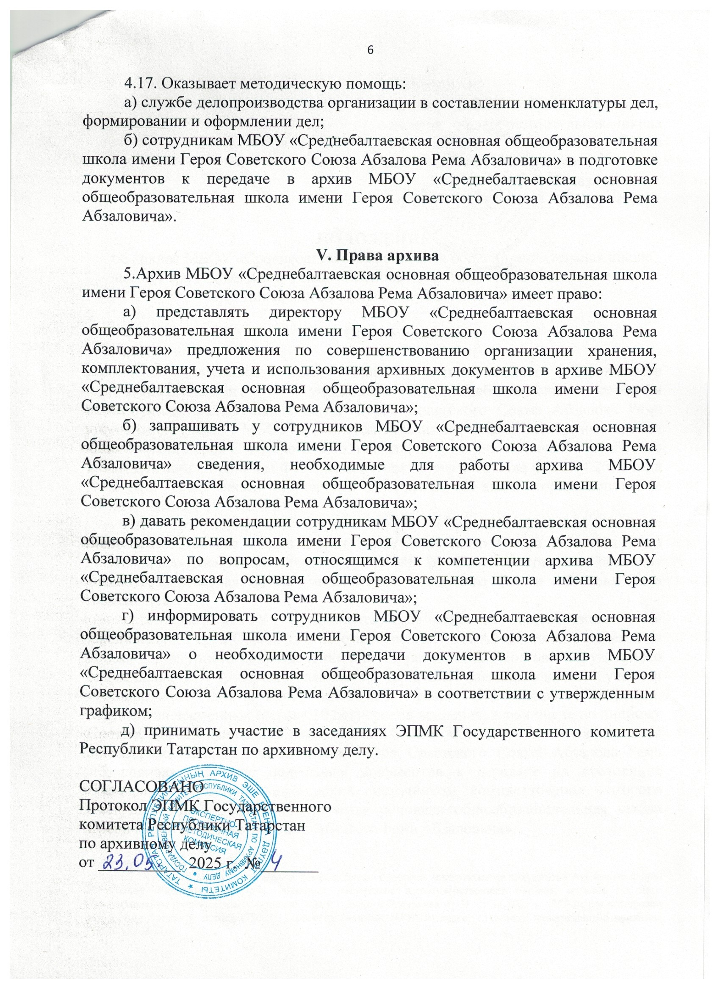

Подпункт 2 пункта 6 Положения о Федеральном агентстве, утвержденного Указом Президента Российской Федерации от 22.06.2016 №293 «Вопросы Федерального архивного агентства» (Собрание законодательства Российской Федерации, 2016, №26, ст.4034).
Пункт 35 Правил утвержденных Приказом Росархива №77.
Пункт 112 ГОСТа Р 7.08-2013 «СИБИД. Делопроизводства и архивное дело. Термины и определения». -М.: Стандартинформ, 2014; (в редакции Приказа Росархива от 10.11.2023 №121)
Пункт 125 ГОСТа Р 7.08-2013 «СИБИД. Делопроизводства и архивное дело. Термины и определения». -М.: Стандартинформ, 2014; (в редакции Приказа Росархива от 10.11.2023 №121)
Подпункт 11 пункта 6 Положения о Федеральном архивном агентстве, утвержденного Указом Президента Российской Федерации от 22.06.2016 №296 «Вопросы Федерального архивного агентства» (Собрание законодательства Российской Федерации, 2016, №26, ст 4034) (в ред. Приказа Росархива от 10.11.2023 №121)
Подпункт б пункта 19 Правил, утвержденных приказом Росархива №77 (в редакции Приказа Росархива от 10.11.2023 №121)
Пункты 29,30 Правил, утвержденных приказом Росархива №77 (в ред. Приказа Росархива от 10.11.2023 №121)

